**№11(178)**

**Вторник 10 сентября 2024 года**

*Распространяется бесплатно*

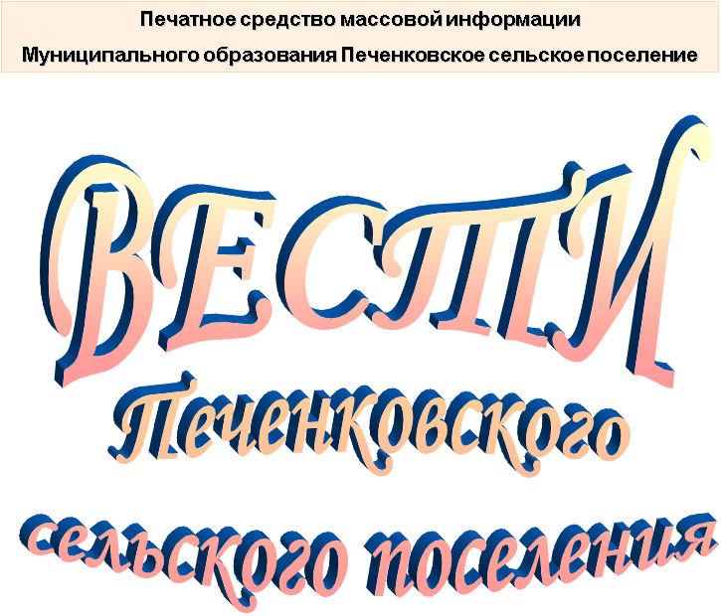

**СОВЕТ ДЕПУТАТОВ**

**ПЕЧЕНКОВСКОГО СЕЛЬСКОГО ПОСЕЛЕНИЯ**

**РЕШЕНИЕ**

от 10 сентября 2024 г. № 23

О реорганизации Администрации муниципального образования «Велижский район» и администраций поселений Велижского района Смоленской области в форме слияния

В соответствии со статьями 57–60 Гражданского кодекса Российской Федерации, статьями 13, 41 Федерального закона от 6 октября 2003 года № 131-ФЗ «Об общих принципах организации местного самоуправления в Российской Федерации», областным законом от 10 июня 2024 года № 93-з «О преобразовании муниципальных образований, входящих в состав муниципального образования «Велижский район», путем объединения всех поселений во вновь образованное муниципальное образование с наделением его статусом муниципального округа, об установлении численности и срока полномочий депутатов представительного органа первого созыва вновь образованного муниципального округа, а также порядка избрания, полномочий и срока полномочий первого главы вновь образованного муниципального округа», Совет депутатов Печенковского сельского поселения

**РЕШИЛ:**

1. Реорганизовать Администрацию Печенковского сельского поселения в форме слияния с Администрацией муниципального образования «Велижский район», Администрацией Крутовского сельского поселения, Администрацией Селезневского сельского поселения во вновь образуемую Администрацию муниципального образования «Велижский муниципальный округ» Смоленской области с наделением ее правами юридического лица.

2. Определить Администрацию муниципального образования «Велижский район» уполномоченной на направление в регистрирующий орган уведомления о начале процедуры реорганизации и опубликование уведомления о реорганизации от имени всех участвующих в реорганизации юридических лиц, указанных в пункте 1 настоящего решения.

3. Возложить обязанности по проведению мероприятий, связанных с реорганизацией юридических лиц, указанных в пункте 1 настоящего решения, на Валикову Галину Александровну, Главу муниципального образования «Велижский район».

4. Главе муниципального образования «Велижский район» Валиковой Галине Александровне уведомить регистрирующий орган в порядке, установленном федеральным законодательством, о принятии решения Велижским районным Советом депутатов о реорганизации, а также осуществить иные необходимые юридические действия, связанные с указанной реорганизацией.

5.Опубликовать настоящее решение в печатном средстве массовой информации муниципального образования Печенковское сельское поселение «Вести Печенковского сельского поселения» и разместить на официальном сайте муниципального образования Печенковское сельское поселение в информационно-телекоммуникационной сети Интернет - <https://pechenki.admin-smolensk.ru>.

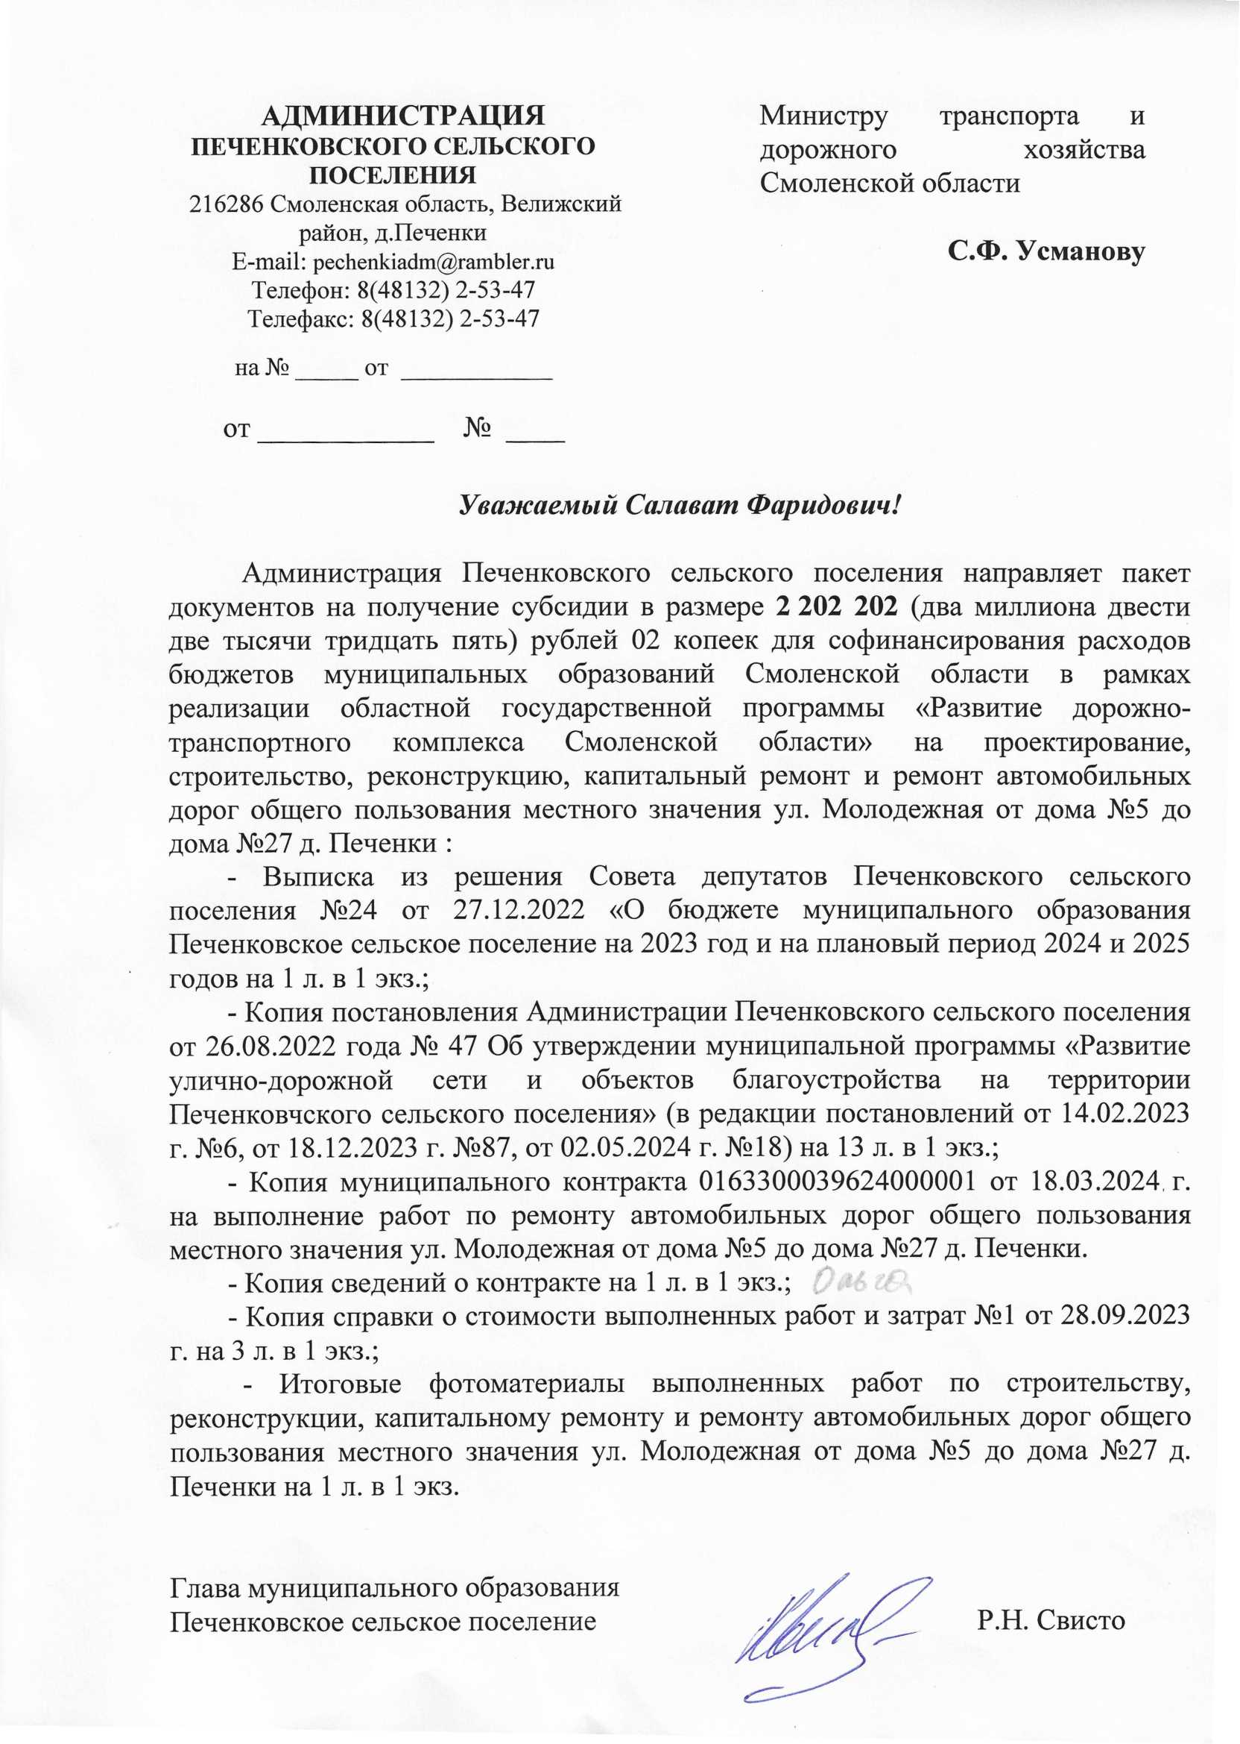6. Настоящее решение вступает в силу со дня его официального опубликования.

Глава муниципального образования

Печенковское сельское поселение Р.Н. Свисто

|  |  |  |
| --- | --- | --- |
| Печатное средство массовой информации «Вести Печенковского сельского поселения» №11 (178) 10 сентября 2024 года.  Тираж 10 экз. Распространяется бесплатно | Учредители:  Совет депутатов Печенковского сельского поселения, Администрация Печенковского сельского поселения | Наш адрес:  216286 Смоленская область Велижский район  д. Печенки  Телефон- 8(48132)2-53-47;  Факс- 8(48132)2-53-47  E-mail: pechenki@rambler.ru |
| Номер подготовили: Свисто Р.Н., Захарова А.Н. | | |